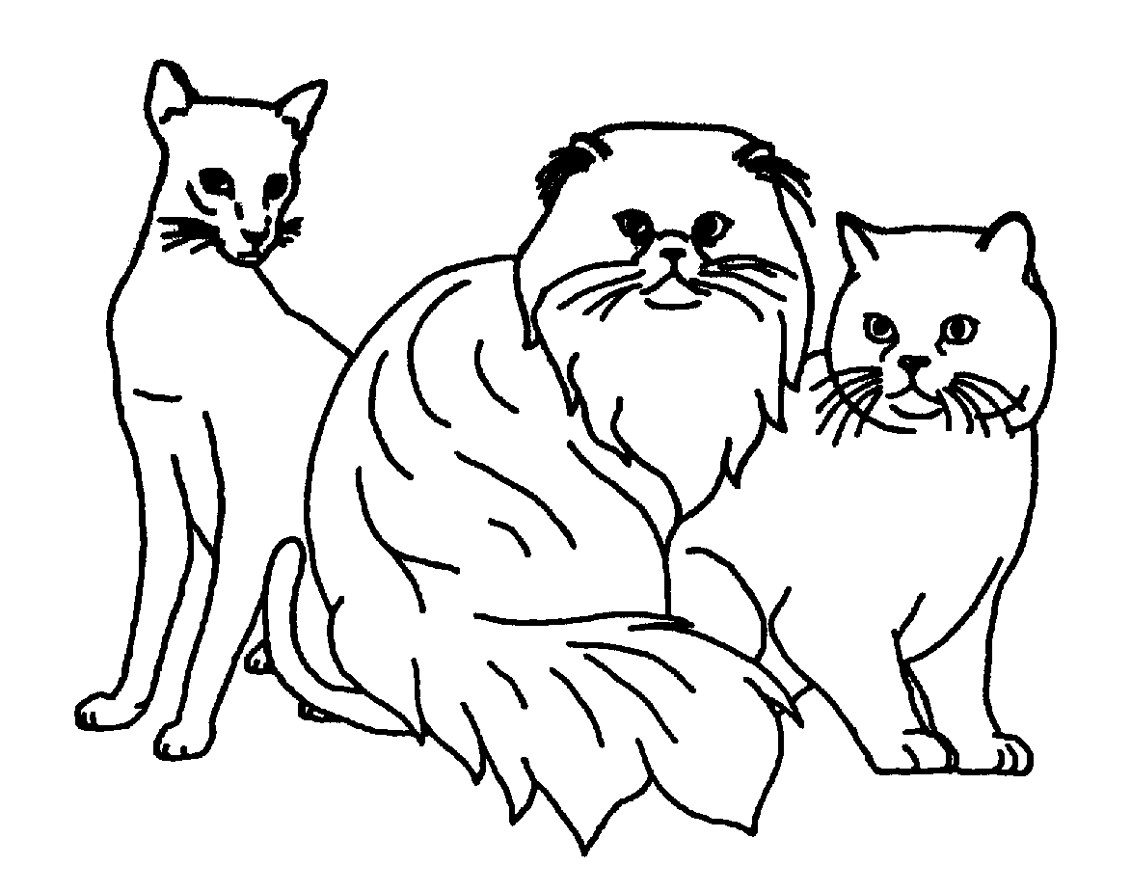
SDRV
Vor und Zwingername der Jungtiere (maximal 30 Buchstaben) Farbe Chip Nr. Rasse Zuchtsperre

Kater 1 ............................................................................................................................ ............................................................................................................................................ ☐Ja ☐Nein

Kater 2 ............................................................................................................................ ............................................................................................................................................ ☐Ja ☐Nein

Kater 3 ............................................................................................................................ ............................................................................................................................................ ☐Ja ☐Nein

Kater 4 ............................................................................................................................ ............................................................................................................................................ ☐Ja ☐Nein

Kater 5 ............................................................................................................................ ............................................................................................................................................ ☐Ja ☐Nein
- - - - - - - - - - - - - - - - - - - - - - - - - - - - - - - - - - - - - - - - - - - - - - - - - - - - - - - - - - - - - - - - - - - - - - - - - - - - - - - - - - - - - - - - - - - - - - - - - - - - - - - - - - - - - - - - - - - - - - - - - - - - - - - - - - - - - - - - - - - - - - - - - - - - - - - - - - - - - - - - - -

Kätzin 1 ............................................................................................................................ ............................................................................................................................................ ☐Ja ☐Nein

Kätzin 2 ............................................................................................................................ ............................................................................................................................................ ☐Ja ☐Nein

Kätzin 3 ............................................................................................................................ ............................................................................................................................................ ☐Ja ☐Nein

Kätzin 4 ............................................................................................................................ ............................................................................................................................................ ☐Ja ☐Nein

Kätzin 5 ............................................................................................................................ ............................................................................................................................................ ☐Ja ☐Nein
wurde gedeckt von dem Kater

……………………………………………………………………...................................................
Titel Name

ZB Nr. ............................................................... geb. am ...................................................................

Rasse ................................................................ Farbe ........................................................................

Besitzer ...............................................................................................................................................

Straße .................................................................................................................PLZ: ........................

Ort: ............................................................... Tel. ..............................................................................

Mitgliedsnr .................................................. Verein ...........................................................................

Deckdatum ............................................

Süddeutscher Rassekatzen-Verband e.V. Wurfmeldung für den Zwinger .................................................................
Die Katze

…………………….........…………………………………………………………
Titel Name

ZB Nr. ....................................... geb. am ...................................................................

Rasse ......................................... Farbe ......................................................................

Besitzer ......................................................................................................................

Straße ..........................................................................................PLZ: ......................

Ort: ................................................................ Tel ......................................................

Mitgliedsnr ................................ E-mail ......................................................................
Kater / Kätzin
Wurfdatum .................................................. ......./.......Jungtiere

Bitte füllen Sie das Formular vollständig aus, bevor Sie es absenden. Unvollständige Formulare können nicht bearbeitet werden!
Rückseite beachten!

Der Wurf ist lt. Zuchtrichtlinien bis spätestens 9 Wochen nach der Geburt dem Zuchtamt zu melden. Zu diesem Zeitpunkt noch fehlende Unterlagen
können nachgereicht werden.

Erforderliche Anlagen:
Sämtliche Anlagen sind einmalig mit der Wurfmeldung einzureichen und werden im Zuchtamt nachfolgend elektronisch archiviert. Bei weiteren Verpaarungen der Katze/des Katers müssen die entsprechenden Kopien von Stammbaum, Zuchttauglichkeit, etc. nicht wiederholt eingereicht werden.
(Nicht benötigte Kopien werden mit den Stammbäumen unter Angabe der Archivnummer zurückgeschickt)

Wurfabnahmeformular des SDRV (Original)
Kopie des Originalstammbaum der Kätzin
Kopie des Originalstammbaumes des Katers
Nachweis der Hörfähigkeit bei weißen Tieren (audiometrischer Gehörtest, auch bei Kitten)
Kätzin: Vorzüglich-Nachweis oder Nachweis über den Titel oder tierärztliche Zuchttauglichkeitsbescheinigung (entpr. Kopie ist beizufügen)
Kater: Vorzüglich-Nachweis oder Nachweis über den Titel oder tierärztliche Zuchttauglichkeitsbescheinigung (entpr. Kopie ist beizufügen)

Der fällige Betrag (pro Stammbaum 15,-- Euro bzw. Eintragungskarte 11,-- Euro) von ...............€ wurde/wird am ............................auf das
SDRV-Konto bei der Stadtsparkasse Neumarkt-Parsberg überwiesen
Bankverbindung: IBAN: DE 82 7605 2080 0042 5412 35 - BIC: BYLADEM1NMA
(Die Stammbäume werden erst nach Eingang der Gebühr zugesandt – Abbuchung ist leider nicht mehr möglich!)

Die Wurfmeldung kann erst bearbeitet werden, wenn alle Unterlagen eingereicht wurden.

Datum des letzten Wurfs der Kätzin .........................
Datum des vorletzten Wurfs der Kätzin .........................
Datum des drittletzten Wurfs der Kätzin .........................

Der Züchter erklärt sich einverstanden, dass die Wurfmeldung an die Jungtiervermittlung weitergeleitet wird: ja  nein 

Mit ihrer Unterschrift bestätigen Kater- und Kätzinnenbesitzer die Richtigkeit der Angaben. Außerdem bestätigen sie, dass beide Paarungspartner frei sind von ansteckenden Krankheiten, Leukose und Parasiten. Sie haben eine gültige Impfung gegen Katzenseuche und Katzenschnupfen.

............................................................................................................ .............................................................................................................................
Für Bemerkungen des Zuchtamtes:

Ort, Datum Unterschrift des Katerbesitzers Ort,Datum Unterschrift des Katzenbesitzers

